Практическая работа №7
Подбор комплектующих ПК в соответствии с классификацией компьютеров

Тема: Методы классификации компьютеров
Цель работы: изучение комплектации рабочей станции;
изучение основных блоков персонального компьютера
Время выполнения: 2 часа

Оборудование: компьютер, тетрадь, ручка, отвертка.

Программное обеспечение: операционная система
Теоретические основы
Этап 1. Изучение комплектации рабочей станции ПК и их значение
Архитектура компьютера обычно определяется совокупностью ее свойств, существенных для пользователя. Основное внимание структуре и функциональных возможностях машины. Которое можно разделить на основные и дополнительные.
Основные функции определяют назначение ЭВМ: обработка и хранение информации, обмен информацией с внешними объектами. Дополнительные функции повышают эффективность выполнения основных функций: обеспечивают эффективные режимы ее работы, диалог с пользователем, высокую надежность и др. названные функции ЭВМ реализуются с помощью ее компонентов: аппаратных и программных средств.
Структура компьютера – это некоторая модель, устанавливающая состав, порядок и принципы взаимодействия входящих в нее компонентов.
Персональный компьютер – это настольная или переносная ЭВМ, удовлетворяющая требованиям общедоступности и универсальности применения.
Достоинствами ПК являются:
- малая стоимость, находящаяся в пределах доступности для индивидуального покупателя;
- автономность эксплуатации без специальных требований к условиям окружающей среды;
- гибкость архитектуры, обеспечивающая ее адаптивность к разнообразным применениям в сфере управления, науки, образования, в быту;
- «дружественность» операционной системы и прочего программного обеспечения, обусловливающая возможность работы с ней пользователя без специальной профессиональной подготовки;
- высокая надежность работы (более 5 тыс. ч наработки на отказ).
Структура персонального компьютера
Рассмотрим состав и назначение основных блоков ПК.
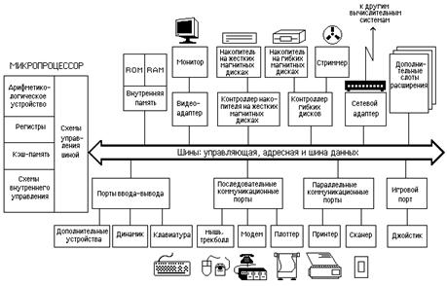
Рис. 1. Структурная схема ПК
Обычно персональный компьютер состоит из трех частей:
- системного блока;
- клавиатуры, позволяющей вводить символы в компьютер;
- монитора (или дисплея) – для изображения текстовой или графической информации.
Компьютеры выпускаются и в портативном варианте (как дипломат) или блокнотном (ноутбук) исполнении. Здесь системный блок, монитор и клавиатура заключены в один корпус: системный блок "спрятан" под клавиатурой, а монитор сделан как крышка к клавиатуре.
Хотя из этих частей компьютера системный блок выглядит наименее эффектно, именно он является в компьютере "главным". В нем располагаются все основные узлы компьютера:
  - электронные схемы, управляющие работой компьютера (микропроцессоры, оперативная память, контроллеры устройств);
  - блок питания, преобразующий электропитание сети в постоянный ток низкого напряжения, подаваемый на электронные схемы компьютера;
  - накопители (или дисководы) для гибких магнитных дисков, используемые для чтения и записи на гибкие магнитные диски (дискеты);
  - накопитель на жестких магнитных дисках, предназначенные для чтения и записи на несъемные жесткие магнитные диски (винчестер).
Микропроцессор – важнейший элемент компьютера, так как им определяется скорость выполнения машиной программ пользователя. Со времени появления персональных компьютеров (ПК) сменилось несколько поколений процессоров, что составляет следующий ряд в порядке увеличения скорости: 8088, 486,Pentium1-4,AMD Athlon XP, Pentium D,E,AthlonX2 и другие.
Параметры процессора:
  - разрядность – ширина "такта", по которому передается компьютерная информация: 8, 16, 32 или 64 бита;
  - тактовая частота, характеризующая число команд, выполняемых процессором за одну секунду ,измеряется в мегагерцах (МГц)
Микропроцессор включает в себя:
  - арифметико-логическое устройство (АЛУ), которое выполняет операции (микрооперации), необходимые для выполнения команд микропроцессора;
  - устройство управления (УУ) – управляет всеми частями компьютера посредством принципов программного управления;
  - микропроцессорная память (МПП). В микропроцессоре есть несколько ячеек собственной памяти, они называются регистрами. Некоторые из них предназначены для хранения операндов – величин, участвующих в текущей операции. Такие регистры называются регистрами общего назначения (RON).
Регистр команд (RK) предназначен для хранения текущей команды. В регистре – счетчике команд (СК) хранится текущий адрес. Перед выполнением программы необходимо задать ее начальный адрес – записать его в счетчик команд.
Через интерфейсную систему, основу которой составляет системная шина персонального компьютера, микропроцессор соединяется с:
а) Основной памятью компьютера:
- оперативное запоминающее устройство (RAM) хранит работающую программу и данные;
- постоянное запоминающее устройство (ROM) - хранит информацию, которая необходима для постоянной работы.
RAM и ROM разбиты на ячейки, каждой из которых присвоен порядковый номер (адрес).
б) Внешней памятью:
- накопители на жестких магнитных дисках – устройства с несъемными носителями (винчестеры). Жесткие диски служат для постоянного хранения в компьютере программ и данных.
Выполнение многих современных прикладных программ без них невозможно. Большинство жестких дисков, в отличие от имеющих меньшую емкость дискет, нельзя снять, поэтому их иногда называют несъемными дисками. Можно, однако приобрести и съемные жесткие диски. Они ценны, когда нужно сохранять конфиденциальность информации и как средство переноса больших объемов данных между компьютерами. Емкость современных накопителей на жестких магнитных дисках может достигать нескольких Гбайт.
Более популярны накопители на оптических дисках благодаря большой емкости и надежности.
Неперезаписываемые лазерно-оптические диски обычно называют компакт-дисками ПЗУ – Compact disc (CD/DVD) ROM. Они имеют емкость От 700Мбайт до 9Гбайт, время доступа – от 30 до 300мс.
- накопители на гибких магнитных дисках. Для данных накопителей носителями являются дискеты (флоппи-диски)-морально устарели
в) С монитором через видеоадаптер.
г) С принтером через адаптер принтера.
д) С источником питания.
ж) С каналом связи через сетевой адаптер.
Сетевой адаптер дает возможность подключить компьютер в локальную сеть. При этом пользователь может получать доступ к данным, находящимся на других компьютерах.
з) таймером (таймер – внутренние электронные часы, которые подключены к автономному источнику питания (аккумулятору), продолжающий работать даже после отключения машины от питающей сети).
и) Микропроцессор через интерфейс связан с клавиатурой, а также имеет генератор тактовых импульсов, который генерирует последовательность электрических импульсов, а частота этих импульсов определяет тактовую частоту машины (ее быстродействие).
к) С математическим сопроцессором.
Обычно универсальные микропроцессоры относительно медленно выполняют арифметические операции над числами с плавающей запятой. Это объясняется тем, что они работают с целыми числами, и при использовании чисел, представленных в другой форме, им требуются дополнительные команды преобразования.
Для ускорения выполнения арифметических операций часто используется отдельный процессор, называемый математическим сопроцессором. Он выполняет арифметические операции над числами с плавающей запятой самостоятельно, без дополнительных программных средств. Благодаря этому в несколько раз возрастает скорость вычислительного процесса.
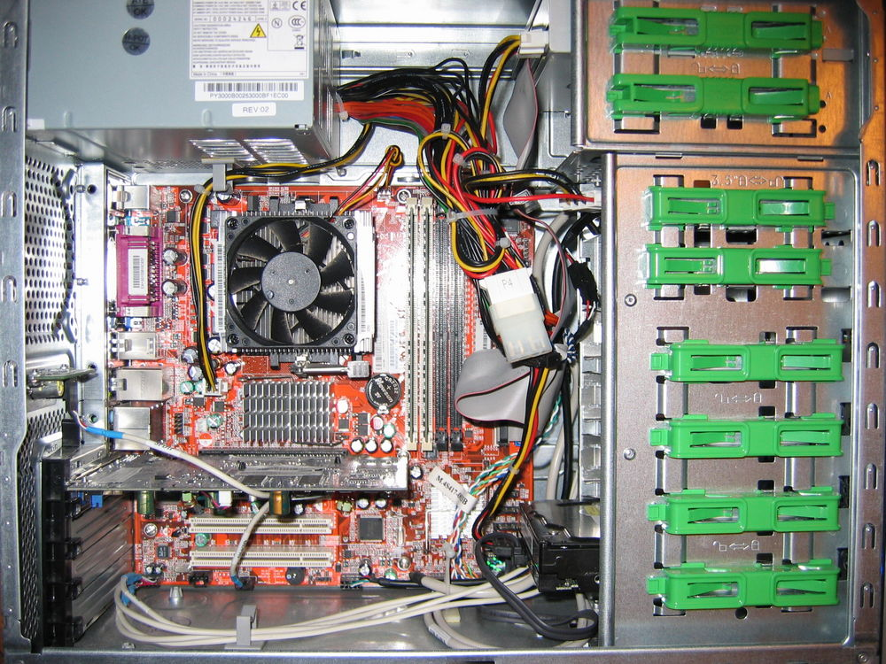
Узлы системного блока Рис.2
- Процессор и вентилятор;
- Материнская плата;
- Южный мост;
- Северный мост;
- Видеокарта;
- Встроенный звуковой кодек;
- жесткий диск;
- оперативная память;
- блок питания;
- оптический привод;
- Флоппи дисковод;
- Корпус;

Этап 2. Проведение исследования различной конфигурации компьютеров
Рассмотренные конфигурации ПК по заданию приведены в таблице 1
Таблица 1.

 | Ваша модель |  | Вариант 1 |  | Вариант 2 |  | Вариант 3
Наименование | Модель | Цена | Модель | Цена | Модель | Цена | Модель | Цена
Монитор | Samsung SyncMaster 765MB, 17’’ | 3000 | LG LCD Flatron L1770 HQ, 17’’ | 4905 | LG LCD Flatron L1770 HQ, 17’’ | 4905 | Samsung LCD 22’’ 2232BW,1680x1050, 3000:1, 2mc, HDTV, DVI | 14500
Корпус | ATX Microlab Black | 500 | ATX Microlab Black | 500 | ATX Microlab Black | 500 | ATX TermalTake matrix VX, black, aluminum | 2500
Блок питания | ATX 400W NAVI | 950 | ATX 400W NAVI | 950 | ATX 400W NAVI | 950 | ATX Hiper (HPU-4B580), 580W | 2750
Материнская плата | Gigabyte nForsce4, S939, DDR, PCI-Ex16, SATA,GLan,IEEE 1394 | 1200 | Gigabyte Intel945P, LGA775, DDR, PCI-Ex16, SATA,GLan,IEEE 1394 | 2100 | Microstar Intel945G, LGA775,DDR,Video,SATA,GLan | 1900 | Gigabyte nForce680SLI, LGA775, DDR2-800, PCI-Ex16x2, SATA,GLan,IEEE 1394 | 7615
Жесткий диск | Western Digital Sata II, 160 Gb, (WD1600JS), cache 8Mb | 1655 | Seagate Sata II, 160 Gb, (ST3160815), cache 8Mb | 1700 | Seagate Sata II, 160 Gb, (ST3160815), cache 8Mb | 1700 | Seagate Sata II, 750 Gb, (ST3750640AS), cache 16Mb | 6890
Процессор | AMD Athlon 64 3200+ cache 128Kb+512Kb socket 939(box) | 1200 | Intel Pentium D 3000MHz, cache 2x2048Kb, LGA775 (box) | 2480 | Intel Celeron 3200MHz, cache 256Kb, LGA775 (box) | 1800 | Intel Core2 quad 6600, 2,4Ghz, 1066Mhz, cache 8192Kb, LGA775 (box) | 8670
Оперативная память | Samsung, 512Mb x2, DDR PC3200 | 1460 | Kingston, 1Gb DDR PC5400 | 980 | Samsung, 512Mb, DDR PC3200 | 730 | Kingston, 1Gb DDR2 PC6400 (2шт) | 1620x2
CD/DVD – rom | DVD/CD –RW  NEC-ND3550A, dual layer IDE | 900 | DVD/CD –RW  TEAC-DV-W518 GB dual layer IDE | 900 | LG DVD±RW/CD –RW (GSA-H42N), dual layer IDE | 899 | DVD±RW/CD –RW  Plextor-PX810SA dual layer SATA | 2500
Клавиатура | Defender Office PS/2 | 400 | LogiTech Deluxe 250 PS/2 | 350 | A4-Tech (KB720), white, pS/2 | 165 | Zboard Gaming keyboard ZBD101 multimedia, USB | 1640
Мышь | Genius Optical NetScroll | 200 | Genius Optical NetScroll | 200 | Genius Optical NetScroll | 200 | LogiTech беспроводная, RX600, USB | 725
Видеокарта | PCI-Ex16 ASUS  Geforce 6600 256Mb, 128bit (VGA+DVI) | 1100 | PCI-Ex16 Sapphire  Radeon Х1300XT 256Mb, 128bit (VGA+DVI) | 1400 | {встроенная в материнской плате} | - | PCI-Ex16 ASUS  Geforce 8800GTS,640Mb, 320bit, TV-OUT, (2 шт) | 13400x2
итого |  | 12565 |  | 16465 |  | 13749 |  | 77830

Комментарии к варианту 1
Альтернативная конфигурация ПК собрана на базе комплектующих INTEL. Оборудование данного производителя обеспечивает лучшую производительность всей системы, однако увеличивается суммарная стоимость системы. В ходе разработки альтернативной конфигурации системы был замен ЭЛТ монитор на ЖК, в связи с тем, что данная технология морально устарела и данный монитор занимает много полезной площади. Жесткие диски Seagate и Western Digital обладают одинаковыми параметрами работы, однако надежность Seagate будет на пару пунктов больше. Видеокарта на чипсете ATI по своим параметрам является аналогом моей видеокарты по производительности, но в некоторых графических приложениях и играх обеспечивает прирост по производительности
Комментарии к варианту 2
Данная конфигурация компьютера собрана для работы в Офисе. ЖК монитор обладает малыми размера, что позволяет сэкономить весьма дефицитную полезную площадь рабочего места, также при работе за ЖК монитором не устают глаза, Размер матрицы выбран 17”, так как данный размер монитора позволяет комфортно работать с текстом. Система базируется на процессоре Intel Celeron, данная урезанная версия процессора Intel Pentium D в сочетании с встроенной видеокартой обеспечивает комфортную работу в офисных приложениях и при работе со стандартными графическими приложениями. Объема оперативной памяти хватает для одновременной работы сразу в нескольких приложениях. Показатели системы удовлетворяют рекомендуемым системным требованиям Windows Vista/Windows XP
Комментарии к варианту3
Данная конфигурация позволяет справится с любыми самыми «жадными» приложениями, начиная от сверх современных игр, заканчивая сложными графическими пакетами обработки 3D графики, следовательно данный компьютер будет полезен не только заядлым геймерам, но и серьезным разработчикам софта и даже самих игр. Мощный четырехядерный процессор последней разработки Intel обеспечивает просто фантастическую мощь-
2.4 GHz в четырех ядрах, а наличие большого объема Кеша позволяет оптимизировать выполнение сложных задач. В системе установлено 2 гигабайта оперативной памяти, что является вполне закономерным решением, все современные приложения требуют от 1 до 2 гигабайт памяти, пропускная частота памяти в 800Mhz обеспечивает эффективную работу системы в целом. В компьютере установлена материнская плата на чипсете Nforce 680, данный вид чипсета оптимизирован для работы с несколькоядерными процессорами. Также на материнской плате установлен контроллер Gigabit LAN , что позволит подключить компьютер к сети. Отдельно стоит сказать о технологии PCI-Ex16 SLI- Данная технология обеспечивает одновременную работу двух топовых видеокарт в режиме моста, разделение задач между двумя видеокартами обеспечивает эффективную работу графики, так что пользователь надолго забудет, о торможении кадров и выпадении текстур. Выбор жесткого диска объемом в 750Gb является оптимальным с точки зрения соотношения объем/качество/цена. Данная емкость позволяет хранить огромное количество игр, фильмов, музыки и других фалов пользователя. Блок питания фирмы Hiper на 580W обеспечивает запас по мощности, для дальнейшей модернизации. 22 дюймовый монитор с функцией HDTV и откликом 2мс позволит полностью насладится качеством 3D графики современных игр и приложений. Привод гибких дисков Plextor может прочитать, все современные форматы данных даже на очень некачественных носителях и высокую скорость передачи обеспечивает подключение по интерфейсу SATA. Стильный алюминиевый корпус полностью дополняет всю систему.
Этапы выполнения
Этап 1. Изучение комплектации рабочей станции
- Зарисовать вид рабочей станции с 2-3 периферийными устройствами (рис.1)
- Обозначить и подписать на рис.1 все узлы персонального компьютера
- Раскрыть корпус системного блока
- Зарисовать внутренние компоненты системного блока (рис.2)
- Обозначить и подписать на рис.2 все узлы системного блока.

Этап 2. . Проведение исследования различной конфигурации компьютеров
- Заполнить таблицу 1 для исследуемой на этапе 1 конфигурации ПК
- Вариант 1. Используя прайс-листы магазинов по продаже компьютерной техники и/или журналы «Мир техники», «Хабаровский компьютерный рынок» предложите альтернативную конфигурацию персонального компьютера за ту же стоимость. Но с использованием компонентов других производителей. Письменно обоснуйте ваши предложения.
- Вариант 2. Предложите минимальную конфигурацию для рабочего места секретаря. Письменно обоснуйте ваши предложения.
- Вариант 3. Предложите минимальную конфигурацию для рабочего места в игровом зале. Письменно обоснуйте ваши предложения.
Отчет
Отчет должен содержать:
- наименование работы;
- цель работы;
- задание;
- последовательность выполнения работы;
- ответы на контрольные вопросы;
- вывод о проделанной работе.
Контрольные вопросы
1. Какие виды конфигураций вы знаете?
2. С чего начинается сборка компьютера?
3. Каким основным критериям нужно следовать для подбора комплектующих?

